Mode d’emploi
Auteur.trice du message :
- Séléctionnez une des 8 cartes postales.
- Renseignez votre prénom*, qualité ( par exemple : étudiante, élève, animateur, militant associatif, bénévole) sexe, âge, ville et date.
- Ecrivez un message dans l’espace prévu à cet effet (vous pouvez l’imprimer ou écrire directement sur le fichier word).
- Envoyez le fichier par voie électronique à l’adresse indiquée.
Variante : Vous pouvez également faire un dessin et le numériser (photographier ou scanner) et écrire votre message.
Destinataire.trice du message :
- Renseignez votre prénom*, âge, ville, établissement et sexe,
- Ecrivez votre réponse dans l’espace prévu à cet effet (vous pouvez l’imprimer ou écrire directement sur le fichier word).
- Envoyez le fichier par voie électronique à l’adresse indiquée.
1
* obligatoire
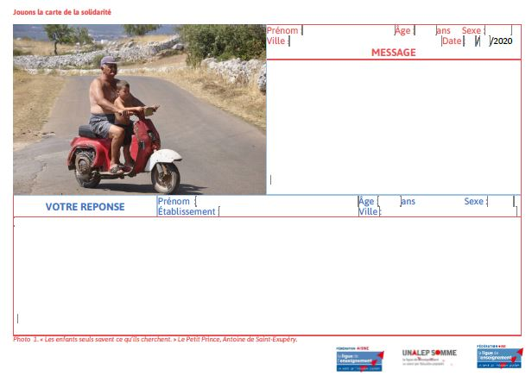

2

3

5

6

4
7
Envoyer les messages :
Mission.education@laligue83.org

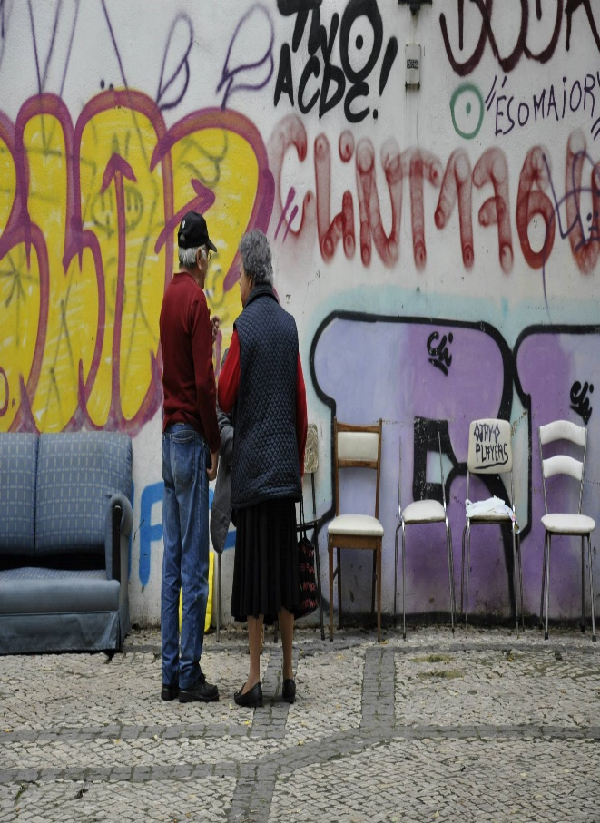 |  | Prénom : Qualité :  Ville : Âge : ans Sexe : Date : / /2020  MESSAGE
VOTRE REPONSE | Prénom : Âge : ans Sexe :  Établissement : Ville :
Photo 5. « Ce qui embellit le désert, dit le petit prince, c’est qu’il cache un puits quelque part ». Le Petit Prince, Antoine de Saint-Exupéry.

Les informations recueillies sur ce formulaire sont enregistrées dans un fichier informatisé par La Ligue de l’Enseignement FOL83 pour l’action « jouons la carte de la solidarité. La base légale du traitement est « Jouons la carte de la solidarité ».
Les données collectées seront communiquées aux seuls destinataires suivants : établissements scolaires, association « petits frères des pauvres », Etablissements d’Hébergement pour Personnes Agées Dépendantes (EHPAD).
Les données sont conservées pendant 6 mois.
Vous pouvez accéder aux données vous concernant, les rectifier, demander leur effacement ou exercer votre droit à la limitation du traitement de vos données. Vous pouvez exercer ces droits à tout moment en adressant leur demande au responsable de traitement qu’elles peuvent contacter via l’adresse mail fhelye@laligue83.org, ou en joignant la demande par courrier à l’adresse suivante : Mr HELYE Franck., Service Education et Citoyenneté,.68 avenue Victor Agostini, 83000 Toulon
Consultez le site cnil.fr pour plus d’informations sur vos droits.

